**Generell**

**Limite funktioniert nicht !!**

Hängt sicher nicht vom Browser ab, aber habe es hier entdeckt. Bei Marcio de Sousa war die Limite ja erreicht. Ich habe ein Platz gelöscht und nun konnte ich noch viele weitere reservieren – es hat nun nur noch 13 Plätze!!!!

*Nein, es hatte nichts mit dem Browser zu tun. Wenn man den letzten freien Platz wählt kriegt man jetzt eine Meldung.*

**Frage:** soll es nur beim aktuellsten Konzert möglich sein, die Sitzplätze zu sichten? Vielleicht will jemand zusätzlich bei einem Kollegen sitzen, der schon länger reserviert hat, dann müsste man suchen können, wo der sitzt, um zu sehen, ob bei ihm noch was frei ist. Oder ist es zu kompliziert?

*Ich nehme an, dass Du die Suchwebseite meinst. Nichts ist kompliziert. Die Information ist zugänglich. Diese Seite habe ich vor allem für Dich gemacht, so dass Du zeigen kannst, wo die reservierten Plätze sind.*

*Alle Namen zu zeigen, ist vielleicht nicht für alle Menschen akzeptabel. Etwas zu diskutieren …*

Die Bandnamen werden undeutlich angezeigt 🡪 ein kleines i erscheint als als grosses „I“, sieht bei „Ellington“ unschön aus.



*Die Fonts für SVG sind schlecht. Jetzt ist der Text nicht länger ein Teil des Bildes. Text ist ein HTML <p> Element.*

Auf dem Tischplan: Bei der *Kasse* hinten wird „Bühne“ angezeigt

*Geändert zu Kasse*

Frage: Sollte beim violetten Fenster „Fenster“ angezeigt werden oder willst du nicht?

*Es ist kein Fenster, sondern ein Button für die Webseite CreateLayoutMakeReservation.htm. Ist jetzt für AddReservation.htm weggenommen*

**Microsoft edge und Internet Explorer auf PC   
und Safari auf MacBook**

Im ReservationsTool werden speichern“ etc. nicht angezeigt.

*Ich habe nicht mit Safari auf MacBook getestet, aber mit Me und IE funktioniert es jetzt. Diese Browsers verlangen, dass man «width» und «height» definiert für ein JPG Bild auf einem SVG Bild. Für die anderen ist es genügend (für die Skalierung vom Bild) mit «width» oder «height». Schlecht, dass ich das offenbar nicht mit IE und Me getestet habe. Gut, dass Du das Problem gefunden hast.*

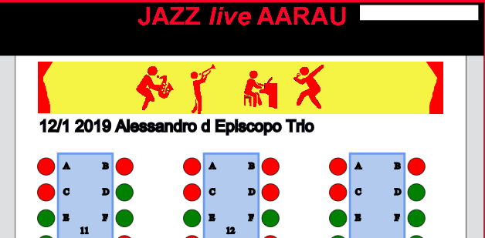

Plan drucken sieht so aus: 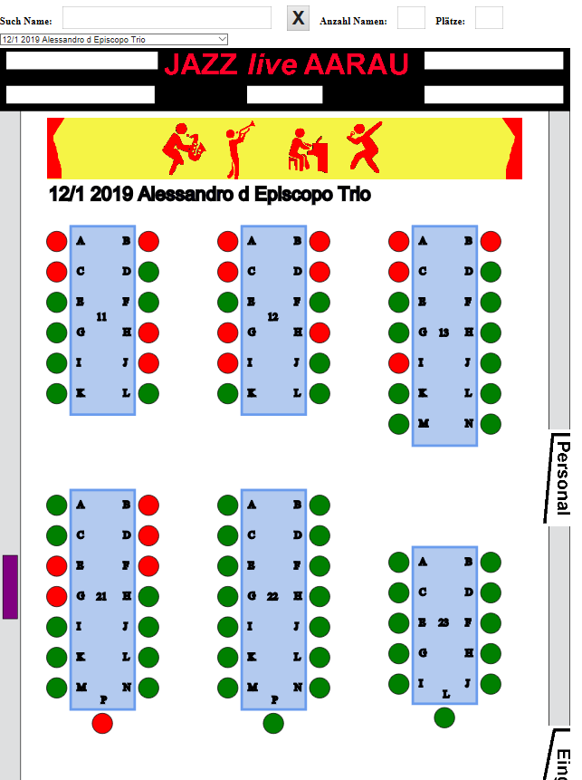

Wozu dient bei „Plätze anzeigen“ das Feld „Name eingeben“? Es passiert nichts. Ich sehe die Plätze wenn ich mit der Maus drüber fahre.

*Diese Frage verstehe ich leider nicht. Bitte mehr erklären*

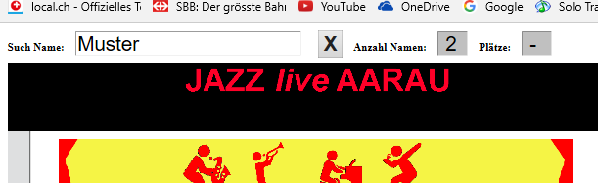

-------------

* Name und mail-Adresse werden nicht vorgeblendet, wenn man als Konzertbesucher reserviert.

*Verstehe ich auch nicht was Du meinst*

**Chrome**

Ist gut!

* Name und mail-Adresse werden vorgeblendet (Konzertbesucher)!
* Beim Reservieren erscheint oben rechts  und 
* Punkte für Kartendrucke erscheinen auch: 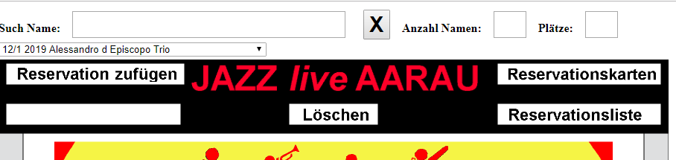

**Avast secure Browser**

Funktioniert gleich gut wie Chrome!

**Mein Android-Handy**

Chrome funktioniert auch hier gut!